1. Цель работы
Научиться работать с типом данных структура и списком структур через указатели.

2. Вариант задания
Определить структурированный тип, определить набор функций для работы с массивом структур. В структурированной переменной предусмотреть способ отметки ее как не содержащей данных (т.е. "пустой"). Функции должны работать с массивом структур или с отдельной структурой через указатели, а также при необходимости возвращать указатель на структуру. В перечень функций входят:
- «очистка» структурированных переменных;
- поиск свободной структурированной переменной;
- ввод элементов (полей) структуры с клавиатуры;
- вывод элементов (полей) структуры с клавиатуры;
- поиск в массиве структуры и минимальным значением заданного поля;
- сортировка массива структур в порядке возрастания заданного поля (при сортировке можно использовать тот факт, что в Си++ разрешается присваивание структурированных переменных);
- поиск в массиве структур элемента с заданным значением поля или с наиболее близким к нему по значению.
- удаление заданного элемента;
- изменение (редактирование) заданного элемента.
- вычисление с проверкой и использованием всех элементов массива по заданному условию и формуле (например, общая сумма на всех счетах)

Перечень полей структурированной переменной:
Фамилия И.О., номер счета, сумма на счете, дата последнего изменения.

3. Теория

Структура – составной тип данных, состоящий из полей разных типов. В памяти поля хранятся в той последовательности, в которой были определены. Размер структуры равен сумме размеров ее полей.
struct [имя_структуры]
{
Тип1 имя_поля1;
Тип2 имя_поля2;
…
ТипN имя_поляN;
}[имя_переменной, …];

typedef – переопределение типа (другое имя существующего типа)
typedef имя_типа новое_имя_типа1 [, новое_имя_типа2, …];

Указатель – переменная, значение которой является адрес, по которому находится значение. Указатель обеспечивает косвенный доступ к значению лежащему по адресу на которой ссылается указатель.
void * pv; - указатель на область памяти любого типа.
int * pi; - указатель на целое;
char* pch; - указатель на символ (строку символов).

int d = 1; - переменная целого типа
int* pd = &d; - указатель pd указывает на значение переменной d (инициализация указателя)
int a = *pd; получение значения переменной d (косвенное обращение)
*pd = 10; присваиваем новое значение переменной через указатель.

4. Анализ задачи и алгоритм
Дано: Набор данных (Фамилия И.О., номер счета, сумма на счете, дата последнего изменения)
Результат: набор функций для работы с массивом структур:
- «очистка» структурированных переменных;
- поиск свободной структурированной переменной;
- ввод элементов (полей) структуры с клавиатуры;
- вывод элементов (полей) структуры с клавиатуры;
- поиск в массиве структуры с минимальным значением заданного поля;
- сортировка массива структур в порядке возрастания заданного поля (при сортировке можно использовать тот факт, что в Си++ разрешается присваивание структурированных переменных);
- поиск в массиве структур элемента с заданным значением поля или с наиболее близким к нему по значению.
- удаление заданного элемента;
- изменение (редактирование) заданного элемента.
- вычисление с проверкой и использованием всех элементов массива по заданному условию и формуле (например, общая сумма на всех счетах)

Алгоритм:

очистки структуры:
Зададим всем полм структуры начальное значение.

очистки списка структур:
A – список структур.
N – Количество элементов в списке.
Для i = 0, i < N; i = i + 1
Вызываем функцию очистки структуры для элемента Ai

поиск свободной структурированной переменной
A – список структур.
M – максимальное количество элементов в списке
N – Количество занятых элементов в списке.
Если количество занятых элементов меньше максимально возможного (N < M), то
возвращаем первый элемент за последним занятым (AN), иначе результат равен нулю.

ввод элементов (полей) структуры с клавиатуры
1.Получаем данные для всех полей кроме даты
2.Выводим сообщение о вводимом поле.
3.Получаем данные от пользователя
4.Проверяем корректность введенных данных.
5.Если данные не допустимы, то повторяем пункт 2.
6.Записываем в структуру текущую дату.

поиск в массиве структуры с минимальным значением заданного поля
A – список структур.
N – Количество элементов в списке.
m – Минимальный элемент.
i – текущий элемент.

m = 1
Для i = 0, i < N, i = i + 1
Если значение поля текущего элемента меньше, значения поля минимального элемента (поле Ai < поле Am), то текущий элемент делаем минимальным (m = i).
Возвращаем результат Am

поиск в массиве структур элемента с заданным значением поля или с наиболее близким к нему по значению
A – список структур.
N – Количество элементов в списке.
m – Минимальный элемент заданного поля.
v – искомое значение.
i – номер элемента.
i = 1, m = 0
пока текущий элемент меньше максимального (i < N)
если разница значения текущего элемента и искомого (Ai - v) меньше разницы значения минимального элемента и искомого (Am - v), то текущий элемент становится минимальным, то есть ближайшим к искомому.
Возвращаем ближайший элемент (Am)

удаление заданного элемента
A – список структур.
N – Количество элементов в списке.
i – номер удаляемого элемента.

Копируем последний элемент списка на место удаляемого (Ai = AN-1) и уменьшаем количество элементов (N = N - 1)

5. Описание программной реализации

/* размер массива структур */
#define BUFF_SIZE 20
/* максимальная длина текста в структуре */
#define TEXT_LEN 40

Структура даты
typedef union
{
struct {char day; char month; int year;}dmy; - компоненты даты
long date; - дата как целое число
}DATE, *LPDATE;

/* типы полей структуры */
typedef enum{
FT_F, - фамилия
FT_I, - имя
FT_O, - отчество
FT_ACCOUNT, - номер счета
FT_SUMMA, - сумма
FT_DATE, - дата изменения
}FIELDTYPE, *LPFIELDTYPE;

/* структура элемента массива */
typedef struct
{
char F [TEXT_LEN]; - фамилия
char I [TEXT_LEN]; - имя
char O [TEXT_LEN]; - отчество
int account; - номер счета
double summa; - сумма на счете
DATE date; - дата
}ITEM, *LPITEM;

/* структура списка (можно создать несколько переменных типа LIST)*/
typedef struct
{
ITEM Items[BUFF_SIZE]; /* массив структур */
int Count; /* количество используемых элементов */
}LIST, *LPLIST;

ввод числа с проверкой корректности
msg – текстовое сообщение
int check_input_int(char* msg);

ввод вещественного числа с проверкой корректности
msg – текстовое сообщение
double check_input_float(char* msg);

очистка структуры
lpItem – указатель на элемент который необходимо очистить
void item_clear(LPITEM lpItem);

очистка списка структур
lpList – указатель на список структур
void list_clear(LPLIST lpList);

поиск минимального значения по полю ft
Items – массив структур
Count – количество элементов в массиве
ft – поле по которому необходимо искать
LPITEM item_find_min(LPITEM Items, int Count, FIELDTYPE ft);

Разделитель (горизонтальная строка на экране)
void separator();

вывод заголовка таблицы
void table_head();

вывод структуры на экран
Item – указатель на структуру которую необходимо отобразить на экране
void item_out(LPITEM Item);

ввод данных в структуру
LPITEM Item – указатель на структуру в которую необходимо записать данные
void item_in(LPITEM Item);

редактирование элемента
LPITEM Item – указатель на структуру которую будим редактировать
void item_edit(LPITEM Item);

поиск наиболее близкого значения поля ft
LPITEM Items – массив структур
Count – количество элементов в массиве
ft – поле по которому идет поиск
value – указатель на значение которое будим искать
LPITEM item_find(LPITEM Items, int Count, FIELDTYPE ft, void* value);

возвращает индекс элемента
lpList – указатель на список структур
lpItem – указатель на искомый элемент
int list_index_of(LPLIST lpList, LPITEM lpItem);

удаление элемента из списка
lpList – указатель на список структур
lpItem – удаляемый элемент
void list_delete(LPLIST lpList, LPITEM lpItem);

поиск пустой переменной в списке
lpList – указатель на список структур
LPITEM list_find_empty(LPLIST lpList);

сортировки списка структур по полю ft
lpList – указатель на список структур
ft – поле по которому будет происходить сортировка
void list_sort(LPLIST lpList, FIELDTYPE ft);

удаление из списка элемента с индексом Index
lpList – указатель на список структур
Index – номер удаляемого элемента
void list_delete_index(LPLIST lpList, int Index);

общая сумма
lpList – указатель на список структур
double total_sum(LPLIST lpList);

вывод всех не пустых элементов списка
lpList – указатель на список структур
void list_out(LPLIST lpList);

режим сортировки
lpList – указатель на список структур
void sort_mode(LPLIST lpList);

выбор режима поиска значения по выбранному полю
lpList – указатель на список структур
int find_mode(LPLIST lpList);

редактор списка структур
lpList – указатель на список структур
void list_edit(LPLIST lpList);

генератор случайного текста
str – строка в которую будет записан случайный текст
MaxLen – максимальная длина строки
void text_generate(char* str, int MaxLen);

6. Пример работы программы

Тест №1. При запуске программы создается список из 10 записей со случайными значениями, максимум записей 20, текущая запись 0. Выводится список управляющих клавиш и поля текущей записи в виде таблицы.
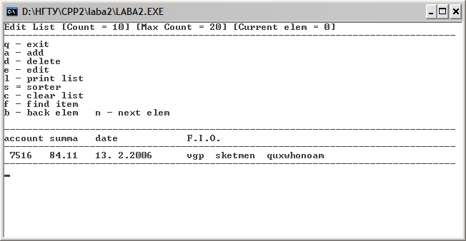

Тест №2. Добавление новой записи. Программа последовательно запрашивает данные для каждого поля кроме даты (устанавливается автоматически текущая дата) и проверяет их корректность. В случае неправильного ввода, запрашивает снова, пока не будут введены корректные данные. 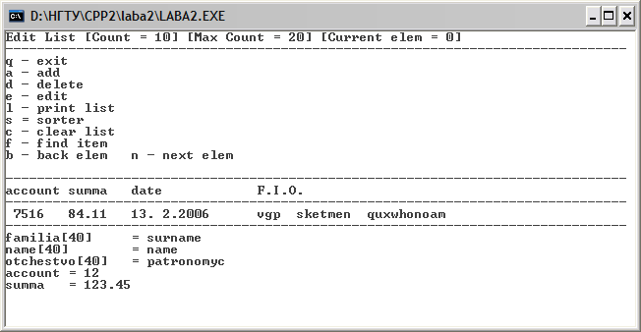

Тест №3. Выбор поля, по которому список будет отсортирован. 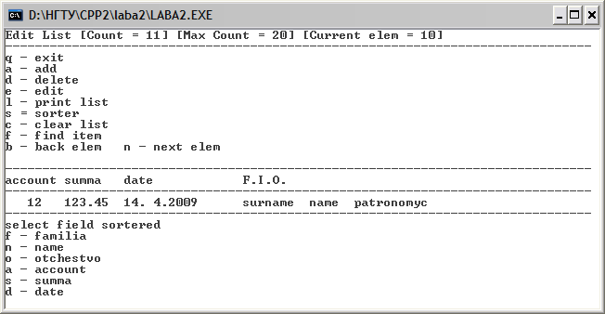

Тест №4. Таблица со всеми записями. Под столбцом «summa» выводится общая сумма всех записей. Под таблицей количество записей.
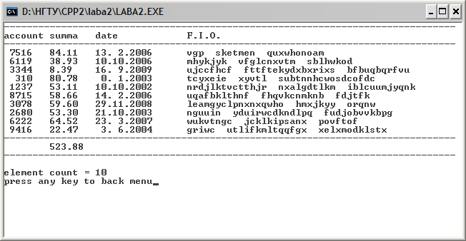

7. Выводы
В ходе выполнения лабораторной работы, мы научились работать со структурами и списками структур через указатели.

8. Приложение. Текст программы

#include <stdio.h>
#include <stdlib.h>
#include <ctype.h>
#include <conio.h>
#include <dos.h>

/* размер массива структур */
#define BUFF_SIZE 20
/* максимальная длина текста в структуре */
#define TEXT_LEN 40

/* дата */
typedef union
{
/* отдельные компоненты даты */
struct {char day; char month; int year;}dmy;
/* дата как целое число */
long date;
}DATE, *LPDATE;

/* типы полей структуры */
typedef enum{
FT_F,
FT_I,
FT_O,
FT_ACCOUNT,
FT_SUMMA,
FT_DATE,
}FIELDTYPE, *LPFIELDTYPE;

/* структура элемента массива */
typedef struct
{
char F [TEXT_LEN]; /* фамилия */
char I [TEXT_LEN]; /* имя */
char O [TEXT_LEN]; /* отчество */
int account; /* номер счета */
double summa; /* сумма на счете */
DATE date; /* дата */
}ITEM, *LPITEM;

/* структура списка (можно создать несколько переменных типа LIST)*/
typedef struct
{
ITEM Items[BUFF_SIZE]; /* массив структур */
int Count; /* количество используемых элементов */
}LIST, *LPLIST;

/*-------------------------------------------------------------*/
/* прототипы функций */
/*-------------------------------------------------------------*/
/* ввод числа с проверкой корректности */
int check_input_int(char* msg);
/* ввод вещественного числа с проверкой корректности */
double check_input_float(char* str);
/* очистка структуры */
void item_clear(LPITEM lpItem);
/* очистка списка структур */
void list_clear(LPLIST lpList);
/* поиск минимального значения по полю ft*/
LPITEM item_find_min(LPITEM Items, int Count, FIELDTYPE ft);
/* разделитель */
void separator();
/* вывод заголовка таблицы */
void table_head();
/* вывод структуры на экран */
void item_out(LPITEM Item);
/* ввод данных в структуру */
void item_in(LPITEM Item);
/* редактирование элемента */
void item_edit(LPITEM Item);
/* поиск наиболее близкого значения поля ft */
LPITEM item_find(LPITEM Items, int Count, FIELDTYPE ft, void* value);
/* возвращает индекс элемента */
int list_index_of(LPLIST lpList, LPITEM lpItem);
/* удаление элемента из списка */
void list_delete(LPLIST lpList, LPITEM lpItem);
/* поиск наиболее близкого значения поля ft */
LPITEM list_find(LPLIST lpList, FIELDTYPE ft, void* value);
/* поиск пустой переменной в списке */
LPITEM list_find_empty(LPLIST lpList);
/* сортировки списка структур по полю ft*/
void list_sort(LPLIST lpList, FIELDTYPE ft);
/* удаление из списка элемента с индексом Index */
void list_delete_index(LPLIST lpList, int Index);
/* общая сумма */
double total_sum(LPLIST lpList);
/* вывод всех не пустых элементов списка */
void list_out(LPLIST lpList);
/* режим сортировки */
void sort_mode(LPLIST lpList);
/* поиск значения по выбранному полю */
int find_mode(LPLIST lpList);
/* редактор списка структур */
void list_edit(LPLIST lpList);
/* генератор случайного текста */
void text_generate(char* str, int MaxLen);
/* инициализация списка случайными значениями */
void init_list(LPLIST lpList);
/*-------------------------------------------------------------*/

/* ввод целого числа с проверкой корректности */
int check_input_int(char* msg)
{
char str[TEXT_LEN]; /* строка ввода */
int i, sz;
do
{
printf("%s", msg); /* выводим сообщение */
scanf("%s", str); /* получаем строку */
sz = strlen(str); /* размер строки */
i = 0; /* проверяем все ли символы цифровые (0..9) */
while (i < sz && isdigit(str[i])) i++;
}while (i < sz); /* если есть не число, то повторяем ввод */
return atoi(str); /* возвращаем результат */
}

/* ввод вещественного числа с проверкой корректности */
double check_input_float(char* msg)
{
char str[TEXT_LEN]; /* строка ввода */
int i, sz;
do
{
printf("%s", msg); /* выводим сообщение */
scanf("%s", str); /* получаем строку */
sz = strlen(str); /* размер строки */
i = 0; /* проверяем все ли символы цифровые (0..9) */
while (i < sz && !isalpha(str[i])) i++;
}while (i < sz);
return atof(str); /* возвращаем результат */
}

/* очистка структуры */
void item_clear(LPITEM lpItem)
{
lpItem->F[0] = 0;
lpItem->I[0] = 0;
lpItem->O[0] = 0;
lpItem->summa = 0;
lpItem->account = 0;
lpItem->date.date = 0;
}

/* очистка списка структур */
void list_clear(LPLIST lpList)
{
int i;
for (i = 0; i < lpList->Count; i++)
item_clear(&lpList->Items[i]);
lpList->Count = 0;
}

/* поиск минимального значения по полю ft*/
LPITEM item_find_min(LPITEM Items, int Count, FIELDTYPE ft)
{
int i = 1;
int m = 0; /* индекс минимального объекта */

switch (ft)
{
case FT_F:
for (; i < Count; i++)
if (strcmp(Items[m].F, Items[i].F) > 0)
m = i;
break;
case FT_I:
for (; i < Count; i++)
if (strcmp(Items[m].I, Items[i].I) > 0)
m = i;
break;
case FT_O:
for (; i < Count; i++)
if (strcmp(Items[m].O, Items[i].O) > 0)
m = i;
break;
case FT_ACCOUNT:
for (; i < Count; i++)
if (Items[m].account > Items[i].account)
m = i;
break;
case FT_SUMMA:
for (; i < Count; i++)
if (Items[m].summa > Items[i].summa)
m = i;
break;
case FT_DATE:
for (; i < Count; i++)
if (Items[m].date.date > Items[i].date.date)
m = i;
break;
default: /* если тип поля неизвестен */
return 0;
}

/* возвращаем указатель на минимальный элемент */
return &Items[m];
}

/* разделитель */
void separator()
{
printf("-------------------------------------------------------------------------------\n");
}

/* вывод заголовка таблицы */
void table_head()
{
separator();
printf("account\tsumma\tdate\t\tF.I.O.\n");
separator();
}

/* вывод структуры на экран */
void item_out(LPITEM Item)
{
printf("%5.d\t", Item->account);
printf("%4.2lf\t", Item->summa);
printf("%2.d.%2.d.%4.d\t", Item->date.dmy.day, Item->date.dmy.month, Item->date.dmy.year);
printf("%s %s %s\n", Item->F, Item->I, Item->O);
}

/* ввод данных в структуру */
void item_in(LPITEM Item)
{
struct date d;
int i;

printf("familia[%d]\t= ", TEXT_LEN); scanf("%s", Item->F);
printf("name[%d]\t= ", TEXT_LEN); scanf("%s", Item->I);
printf("otchestvo[%d]\t= ", TEXT_LEN); scanf("%s", Item->O);

do{i = check_input_int("account\t= "); }while(i <= 0); Item->account = i;
Item->summa = check_input_float("summa\t= ");

getdate(&d);
Item->date.dmy.day = d.da_day;
Item->date.dmy.month = d.da_mon;
Item->date.dmy.year = d.da_year;
}

/* редактирование элемента */
void item_edit(LPITEM Item)
{
clrscr();
printf("Edit Item:\n");
table_head(); /* заголовок таблицы */
item_out(Item); /* вывод элемента */
separator();
printf("\ninput new values:\n");
separator();
item_in(Item); /* ввод новых данных */
}

/* поиск наиболее близкого значения поля ft */
LPITEM item_find(LPITEM Items, int Count, FIELDTYPE ft, void* value)
{
LPDATE d;
int l = 0;
int i = 1;
int r = 0;
long d1, d2, d3;
switch (ft)
{
case FT_F:
l = strlen((char*)value);
for (;i < Count; i++)
if (abs(strncmp(Items[i].F, (char*)value, l)) <=
abs(strncmp(Items[r].F, (char*)value, l)))
r = i;
break;
case FT_I:
l = strlen((char*)value);
for (;i < Count; i++)
if (abs(strncmp(Items[i].I, (char*)value, l)) <=
abs(strncmp(Items[r].I, (char*)value, l)))
r = i;
break;
case FT_O:
l = strlen((char*)value);
for (;i < Count; i++)
if (abs(strncmp(Items[i].O, (char*)value, l)) <=
abs(strncmp(Items[r].O, (char*)value, l)))
r = i;
break;
case FT_ACCOUNT:
for (;i < Count; i++)
if (abs(Items[i].account - (int)value) <
abs(Items[r].account - (int)value))
r = i;
break;
case FT_SUMMA:
for (;i < Count; i++)
if (abs(Items[i].account - *((double*)value)) <=
abs(Items[r].account - *((double*)value)))
r = i;
break;
case FT_DATE:
d = ((LPDATE)value);
for (;i < Count; i++)
if (abs(Items[i].date.date - d->date) <
abs(Items[r].date.date - d->date))
r = i;

break;
default: /* если тип поля неизвестен */
return 0;
}

/* если нашли, то возвращаем указатель на элемент, иначе 0 */
return r < Count ? &Items[r] : 0;
}

/* возвращает индекс элемента */
int list_index_of(LPLIST lpList, LPITEM lpItem)
{
int i = 0;
/* ищем указатель lpItem в списке lpList */
while (i < lpList->Count && &lpList->Items[i] != lpItem) i++;
/* если нашли, то возвращаем индекс, иначе -1 */
return i < lpList->Count ? i : -1;
}

/* удаление элемента из списка */
void list_delete(LPLIST lpList, LPITEM lpItem)
{
int i = list_index_of(lpList, lpItem);
if (i >= 0)
list_delete_index(lpList, i);
}

/* поиск наиболее близкого значения поля ft */
LPITEM list_find(LPLIST lpList, FIELDTYPE ft, void* value)
{
return item_find(lpList->Items, lpList->Count, ft, value);
}

/* поиск пустой переменной в списке */
LPITEM list_find_empty(LPLIST lpList)
{
/* если в списке есть свободные элементы, то */
/* возвращаем указатель на первых пустой элемент, иначе 0*/
return (lpList->Count < BUFF_SIZE) ? &lpList->Items[lpList->Count] : 0;
}

/* сортировки списка структур по полю ft*/
void list_sort(LPLIST lpList, FIELDTYPE ft)
{
int i;
ITEM tmp; /* для обмена */
LPITEM m; /* указатель на минимальный элемент */
/* цикл сортировки */
for (i = 0; i < lpList->Count-1; i++)
{
/* поиск минимального по полю ft */
m = item_find_min(lpList->Items + i, lpList->Count - i, ft);
/* обмен */
tmp = lpList->Items[i];
lpList->Items[i] = *m;
*m = tmp;
}
}

/* удаление из списка элемента с индексом Index */
void list_delete_index(LPLIST lpList, int Index)
{
lpList->Count--;
lpList->Items[Index] = lpList->Items[lpList->Count-1];
}

/* общая сумма */
double total_sum(LPLIST lpList)
{
double sum = 0;
int i;
for (i = 0; i < lpList->Count; i++)
sum += lpList->Items[i].summa;
return sum;
}

/* вывод всех не пустых элементов списка */
void list_out(LPLIST lpList)
{
int i;
clrscr();
table_head();
for (i = 0; i < lpList->Count; i++)
item_out(&lpList->Items[i]);
separator();
printf("\t%4.2lf\n", total_sum(lpList));
separator();
printf("\nelement count = %d", lpList->Count);
}

/* режим сортировки */
void sort_mode(LPLIST lpList)
{
printf("select field sortered\n");
printf("f - familia\nn - name\no - otchestvo\na - account\ns - summa\nd - date\n");
switch (getch())
{
case 'f':
list_sort(lpList, FT_F);
break;
case 'n':
list_sort(lpList, FT_I);
break;
case 'o':
list_sort(lpList, FT_O);
break;
case 'a':
list_sort(lpList, FT_ACCOUNT);
break;
case 's':
list_sort(lpList, FT_SUMMA);
break;
case 'd':
list_sort(lpList, FT_DATE);
break;
}
}

/* поиск значения по выбранному полю */
int find_mode(LPLIST lpList)
{
static double summa;
static char a[TEXT_LEN];
static DATE dt;
int d, res = -1;

printf("select field find\n");
printf("f - familia\nn - name\no - otchestvo\na - account\ns - summa\nd - date\n");
switch (getch())
{
case 'f': /* фамилия */
printf("familia = ");
scanf("%s", a);
res = list_index_of(lpList, list_find(lpList, FT_F, a));
break;
case 'n': /* имя */
printf("name = ");
scanf("%s", a);
res = list_index_of(lpList, list_find(lpList, FT_I, a));
break;
case 'o': /* отчество */
printf("otchestvo = ");
scanf("%s", a);
res = list_index_of(lpList, list_find(lpList, FT_O, a));
break;
case 'a': /* номер счета */
printf("account = ");
scanf("%d", &d);
res = list_index_of(lpList, list_find(lpList, FT_ACCOUNT, (void*)d));
break;
case 's': /* сумма на счете */
summa = check_input_float("summa = ");
res = list_index_of(lpList, list_find(lpList, FT_SUMMA, &summa));
break;
case 'd': /* дата изменения */
printf("input date: dd mm yyyy \n");
do {d = check_input_int("day\t= "); }while (d < 1 || d > 31); dt.dmy.day = d;
do {d = check_input_int("month\t= "); }while (d < 1 || d > 12); dt.dmy.month = d;
do {d = check_input_int("year\t= "); }while (d < 1970 || d > 16000); dt.dmy.year = d;
res = list_index_of(lpList, list_find(lpList, FT_DATE, (void*)&dt));
break;
}
return res;
}

/*-----------------------------------------------------------------------------*/
/* редактор списка структур */
void list_edit(LPLIST lpList)
{
int ItemIndex = -1; /* текущий индекс элемента */
LPITEM lpItem = 0; /* выбранный элемент */

if (lpList->Count > 0)
ItemIndex = 0;

/* цикл */
while (1)
{
clrscr();
/* заголовок */
printf("Edit List [Count = %d] [Max Count = %d] ", lpList->Count, BUFF_SIZE);
if (ItemIndex < 0)
printf("[no selected]\n");
else
printf("[Current elem = %d]\n", ItemIndex);
separator();

/* клавиши управления */
printf("q - exit\n");
printf("a - add\n");
printf("d - delete\n");
printf("e - edit\n");
printf("l - print list\n");
printf("s = sorter\n");
printf("c - clear list\n");
printf("f - find item\n");
printf("b - back elem\tn - next elem\n\n");

if (ItemIndex >= 0)
{
table_head();
item_out(&lpList->Items[ItemIndex]);
}
separator();
/* обработка клавиш */
switch (getch())
{
case 'c': /* очистка списка */
list_clear(lpList);
ItemIndex = -1;
break;
case 'b': /* переход на предыдущий элемент */
if (ItemIndex > 0)
ItemIndex--;
break;
case 'n': /* переход на следующий элемент */
if (ItemIndex < lpList->Count -1)
ItemIndex++;
break;
case 's':
sort_mode(lpList);
list_out(lpList);
printf("\npress any key to back menu");
getch();
break;
case 'f':
ItemIndex = find_mode(lpList);
break;
case 'd':
if (ItemIndex >= 0)
{
list_delete_index(lpList, ItemIndex);
if (ItemIndex >= lpList->Count)
ItemIndex = lpList->Count -1;
}
break;
case 'e':
if (ItemIndex >= 0)
{
item_edit(&lpList->Items[ItemIndex]);
}
break;
case 'a': /* добавление элемента в список */
lpItem = list_find_empty(lpList); /* поиск пустой структуры в списке */
if (lpItem)
{
lpList->Count++;
item_in(lpItem);
ItemIndex = list_index_of(lpList, lpItem);
}
else
printf("no empty element!");
break;
case 'l': /* отображаем список в виде таблицы */
list_out(lpList);
printf("\npress any key to back menu");
getch();
break;
case 'q': /* выход из программы */
exit(1);
break;
}
}
}

/* генератор случайного текста */
void text_generate(char* str, int MaxLen)
{
int i;
for (i = 0; i < 3 + (rand() % (MaxLen-3)); i++)
str[i] = 'a' + (rand() % ('z' - 'a'));
}

/* инициализация списка случайными значениями */
void init_list(LPLIST lpList)
{
int i;
lpList->Count = 10;
for (i = 0; i < lpList->Count; i++)
{
lpList->Items[i].date.dmy.day = rand() % 30;
lpList->Items[i].date.dmy.month = rand() % 12 + 1;
lpList->Items[i].date.dmy.year = rand() % 10 + 2000;
lpList->Items[i].account = rand() % 10000;
lpList->Items[i].summa = (rand() % 100) + ((double)(rand() % 1000) / 1000);
text_generate(lpList->Items[i].F, TEXT_LEN);
text_generate(lpList->Items[i].I, TEXT_LEN);
text_generate(lpList->Items[i].O, TEXT_LEN);
}
}

/* главная функция программы */
void main()
{
LIST List; /* список (массив) структур */
srand(ctime()); /* рандомизация */
init_list(&List); /* инициализация списка случайными значениями */
list_edit(&List); /* редактируем список */
}

